Федеральное государственное автономное образовательное учреждение высшего образования "Российский университет транспорта" (РУТ(МИИТ)

Кафедра «Управление и защита информации»

ОТЧЁТ
по лабораторной работе № 2
по дисциплине
МАШИННО-ОРИЕНТИРОВАННЫЕ ЯЗЫКИ ПРОГРАММИРОВАНИЯ
на тему
«Арифметические команды.»

Вариант № 28

Выполнил | Ст. Небоваренков С.К.
Группа | ТКИ - 341
Проверил | доц., к.т.н. Логинова Л.Н./асс. Домашкин А.Д.

МОСКВА – 2025

ОГЛАВЛЕНИЕ
1. Цель лабораторной работы 3
2. Задание на лабораторную работу 3
3. Текст программы на языке ассемблера 3
4. Распечатки результатов выполнения лабораторной работы 4

Цель лабораторной работы
Изучение арифметических команд и получение навыка работы с ними.

Задание на лабораторную работу
Занести числа в память:
a= 5'678'901;
b= 6'789'012;
c= 7'890'123;
d= 8'901'234;
e= 9'012'345;
f=10'123'456.
Произвести операции над числами a,b,c,d,e,f по вариантам, заданным в таблице 3. Результат вывести в память и распечатать в Memo.

Вариант 18:
28 | $$\frac{2b-a+bc}{\frac{c}{4}-1}$$

Текст программы на языке ассемблера
section .data
a dd 5678901
b dd 6789012
c dd 7890123
section .text
global _start
_start:
mov eax, [b]
mov ebx, [c]
mul ebx
mov ebx, [b]
imul ebx, 2
sub ebx, [a]
add eax, ebx
adc edx, 0
push edx
push eax
mov eax, [c]
cdq
mov ebx, 4
idiv ebx
sub eax, 1
mov ebx, eax
mov esi, edx
pop eax
pop edx
idiv ebx
mov eax, 1
int 0x80

Распечатки результатов выполнения лабораторной работы
- Скрины терминала о процессе ассемблирования, линковки, запуска, результатов выполнения программы.
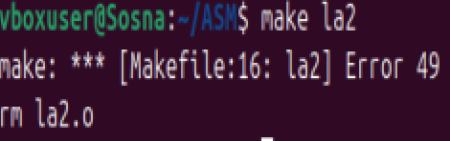
Рисунок 1 – Результат выполнения скрипта по автолинковке
На рис. 1 мы видим вывод терминала после выполнения скрипта по автолинковке и последующего запуска нашего кода. Так как терминал не выдал никаких ошибок, следует то что программа выполнилась корректно
- Результат выполнения задания
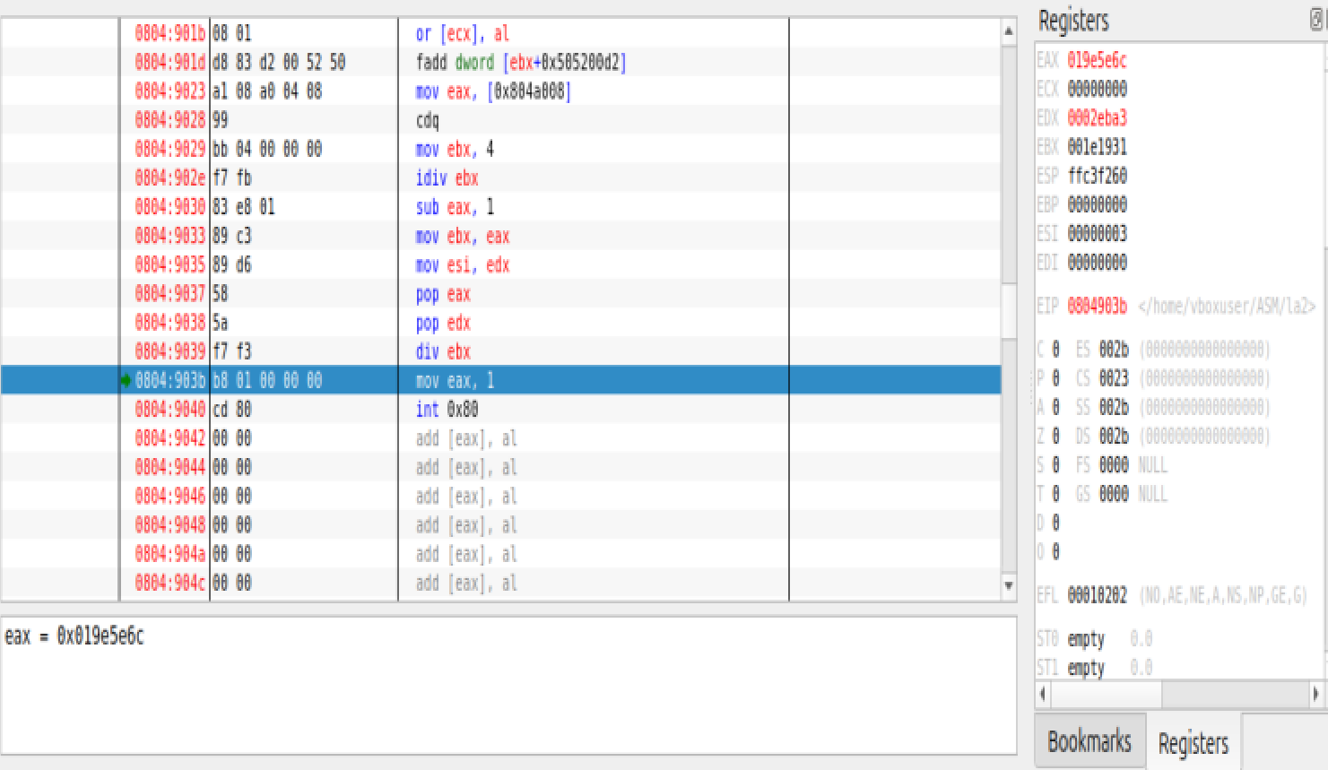
Рисунок 2 – Данные в регистрах после выполнения кода
После выполнения программы, мы видим что в регистре EAX находится число 019e5e6c (27156076) – результат деления, в регистре EDX – 0002eba3(191395) – остаток от деления.

Дамп памяти

Значения регистров после инициализации регистров:
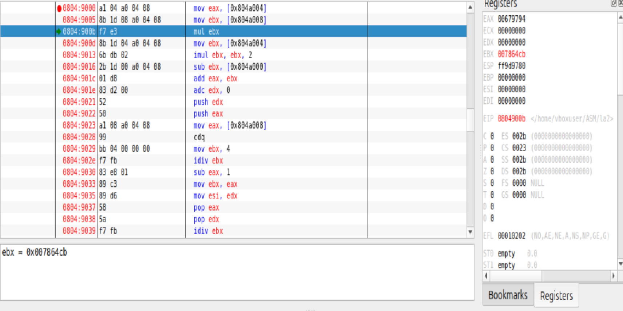
Рисунок 3 – состояние регистров после ввода чисел для вычисления числителя

Работа с числителем:

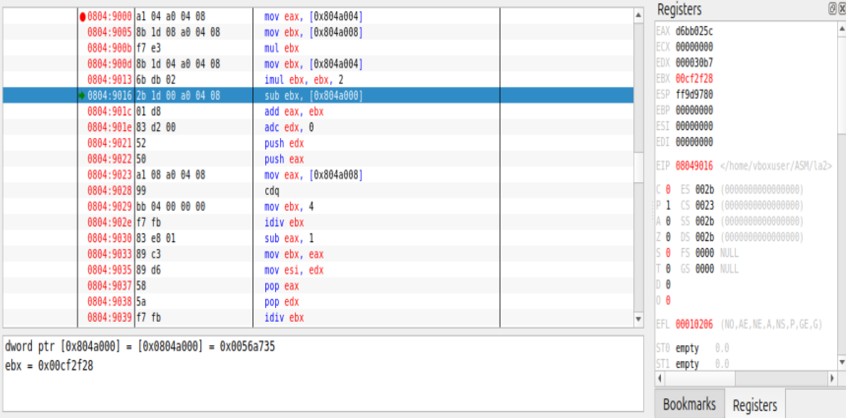
Рисунок 4 – умножения числа b на 2
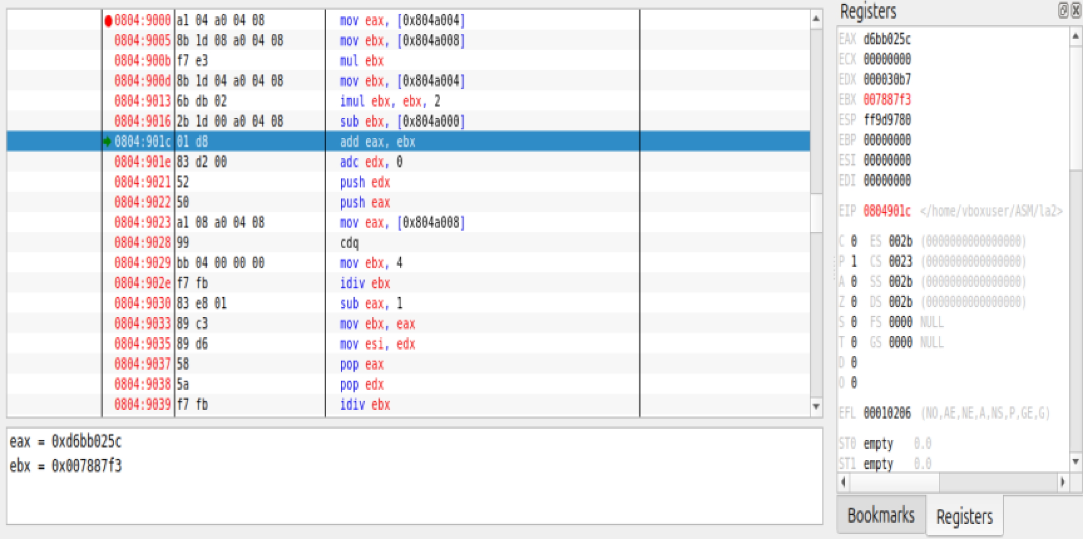
Рисунок 5 – дамп после вычитания числа a из ebx

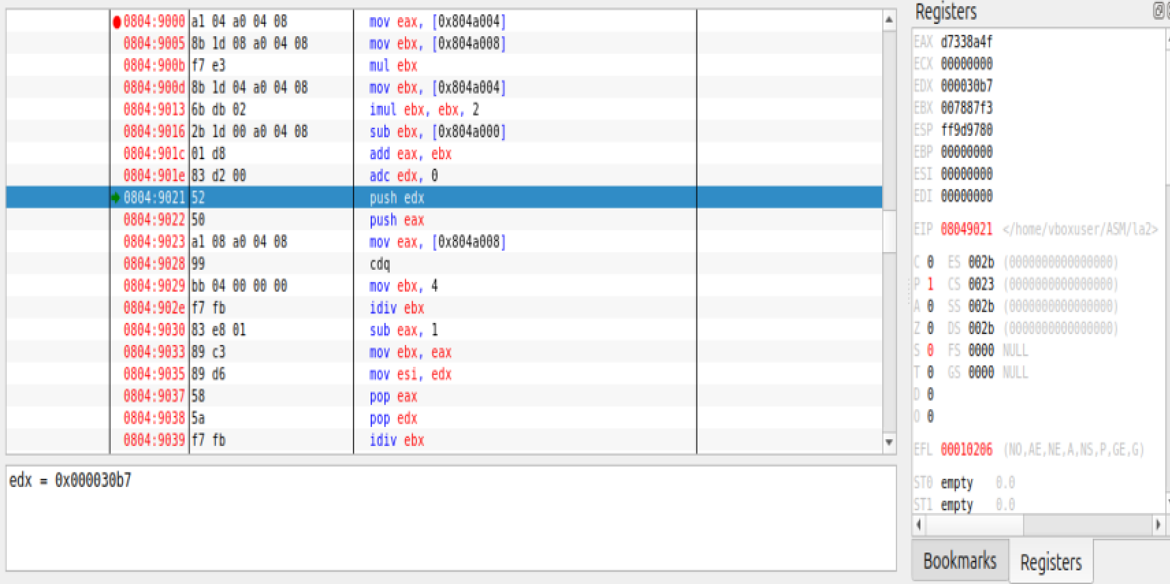
Рисунок 6 – дамп после суммирования 2*b - a и bc
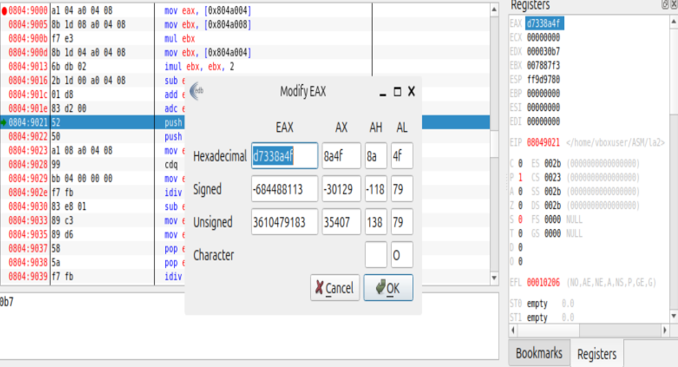
Рисунок 7 – итоговое число числителя (EAX)
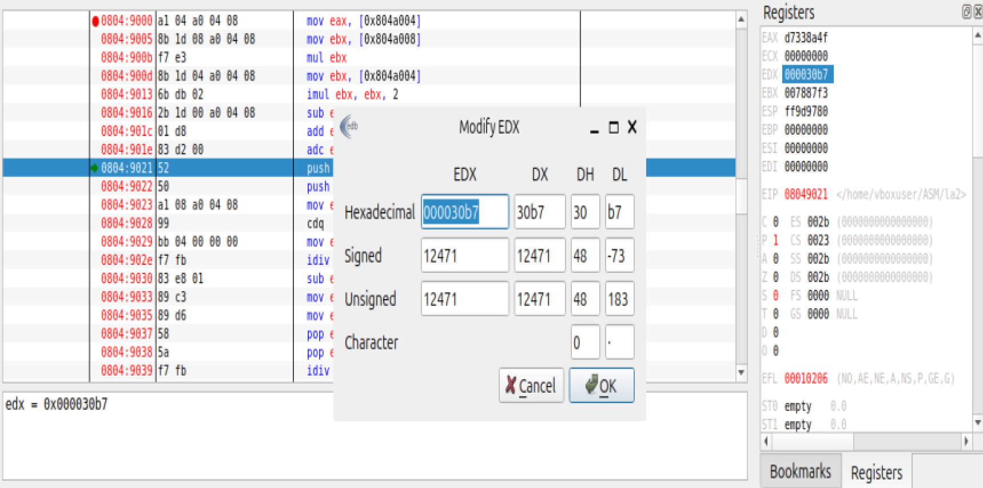
Рисунок 8 – итоговое число числителя (EDX)

Работа со знаменателем
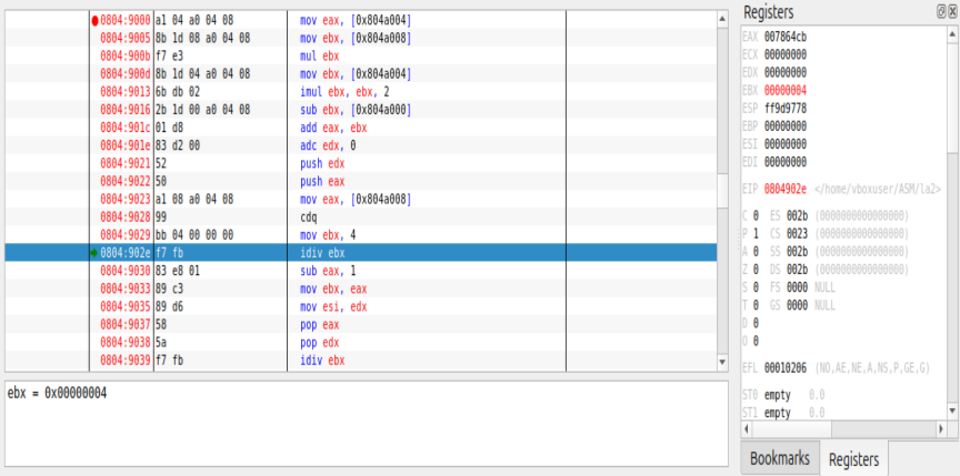
Рисунок 9 – дамп после заноса в него b, 4

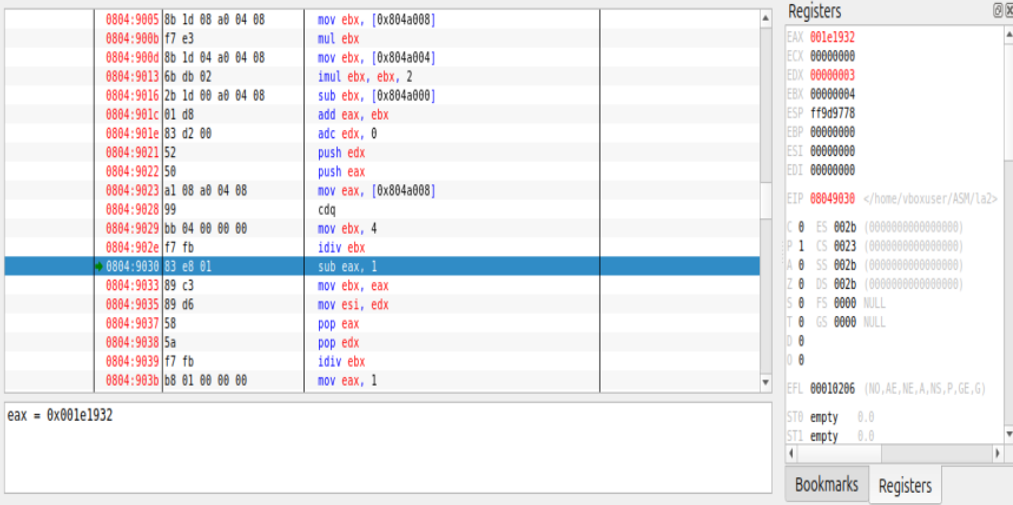
Рисунок 10 – значение регистров после деления b на 4
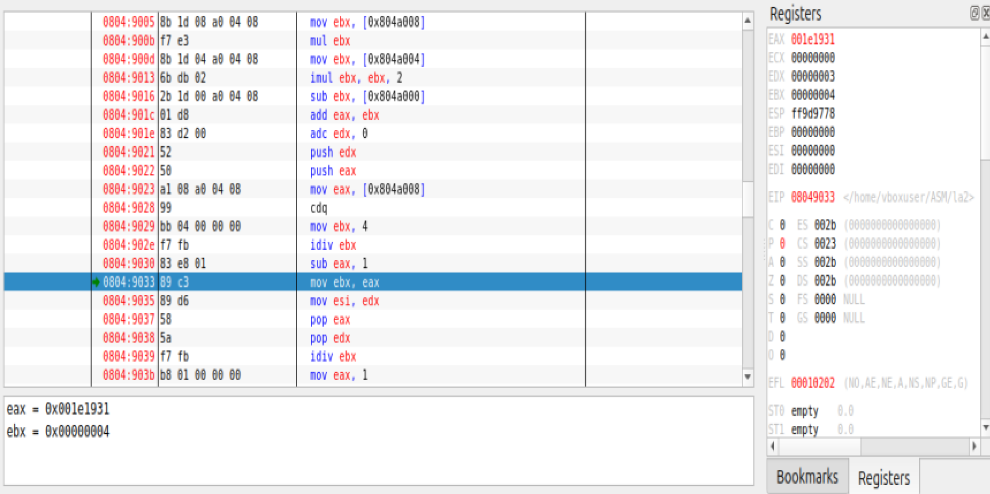
Рисунок 11 – значение регистров после вычитания 1

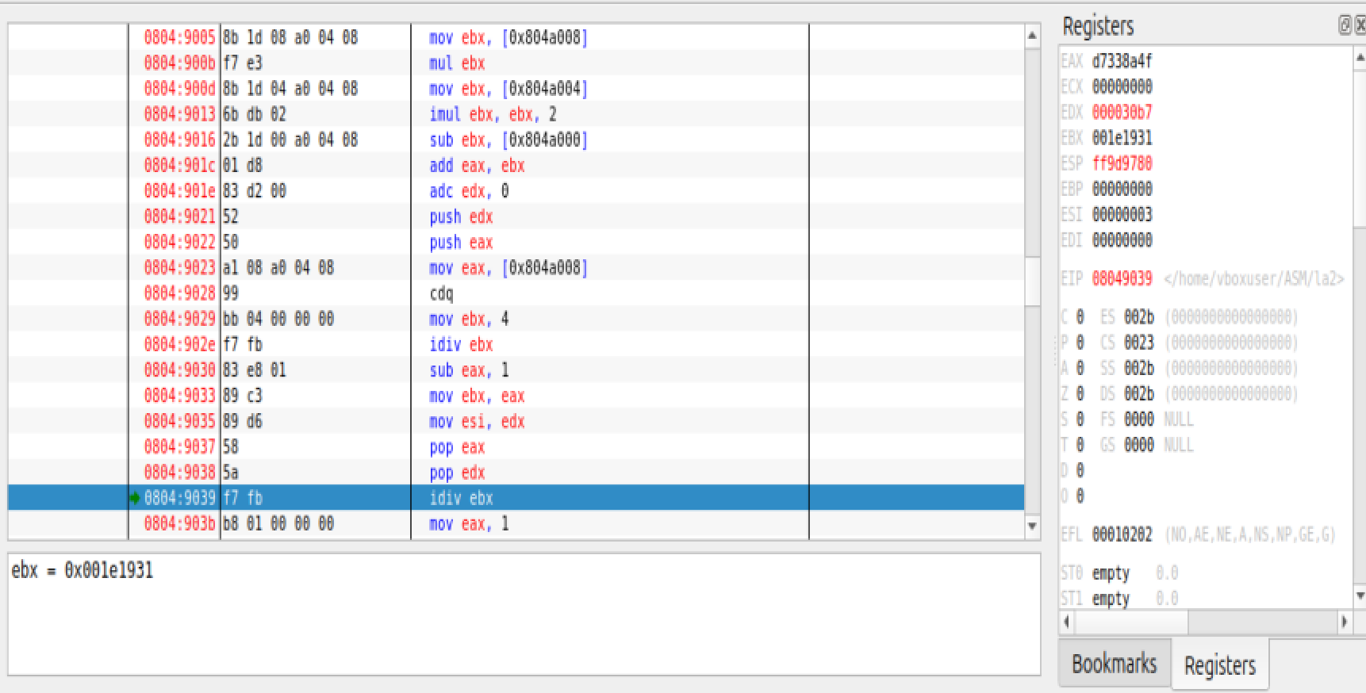
Рисунок 12 – Заносим значение знаменателя в регистры и достаем значение числителя из стека
Финальное деление числителя на знаменатель
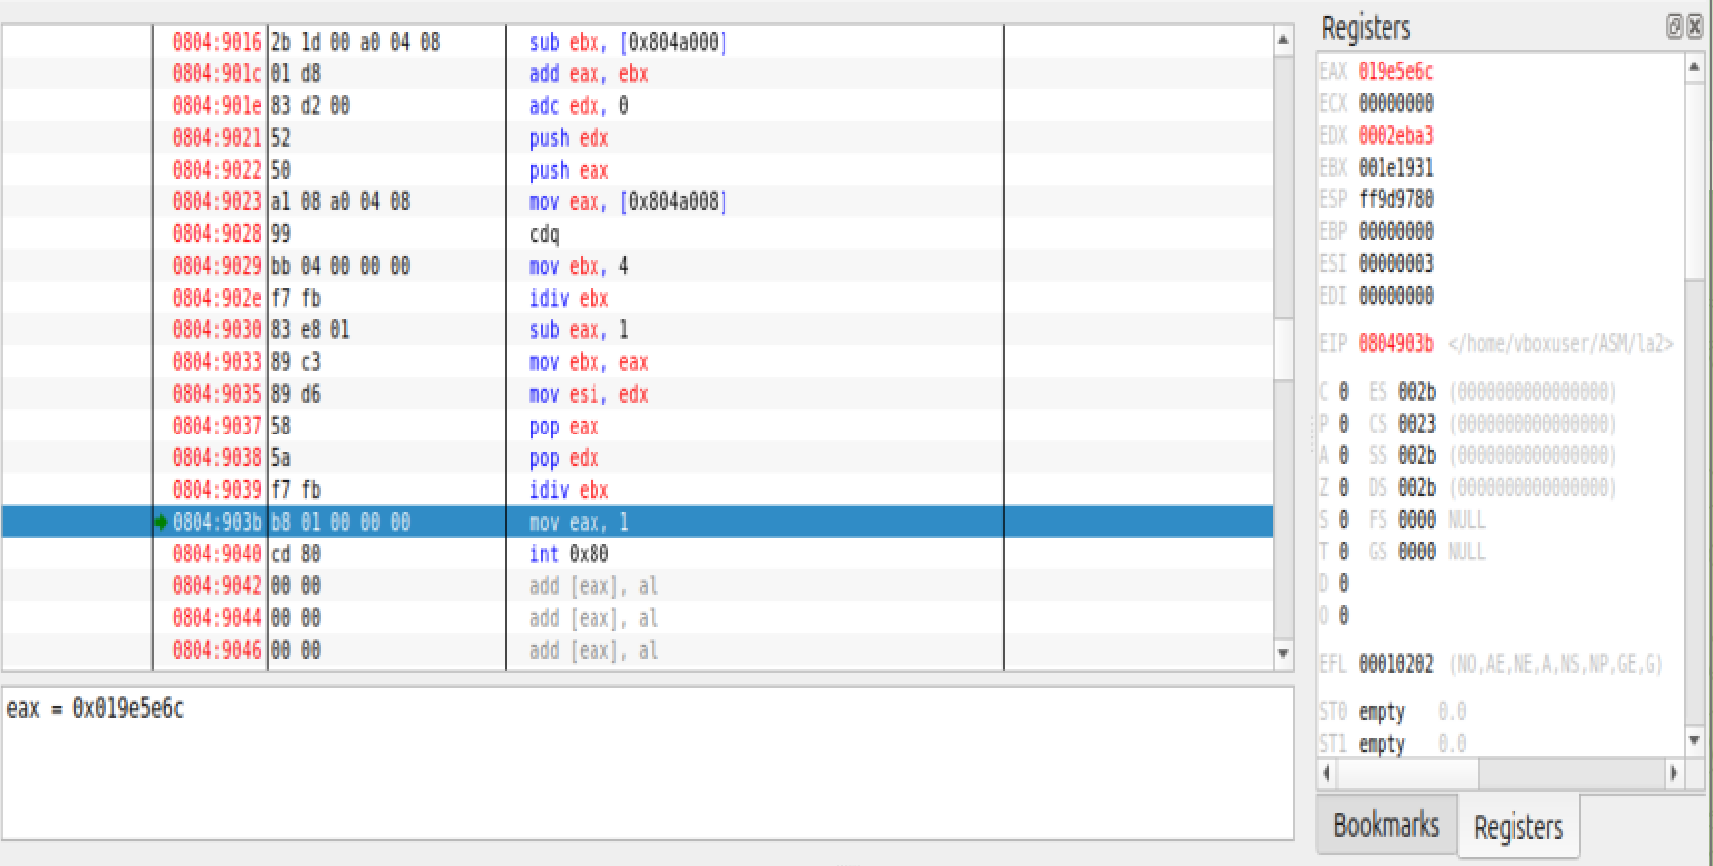
Рисунок 13 – результат нашего деления и его остаток

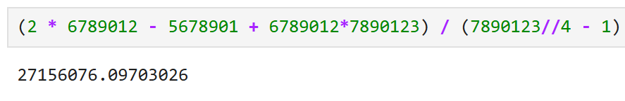
Рисунок 14 – результат нашего деления в Python
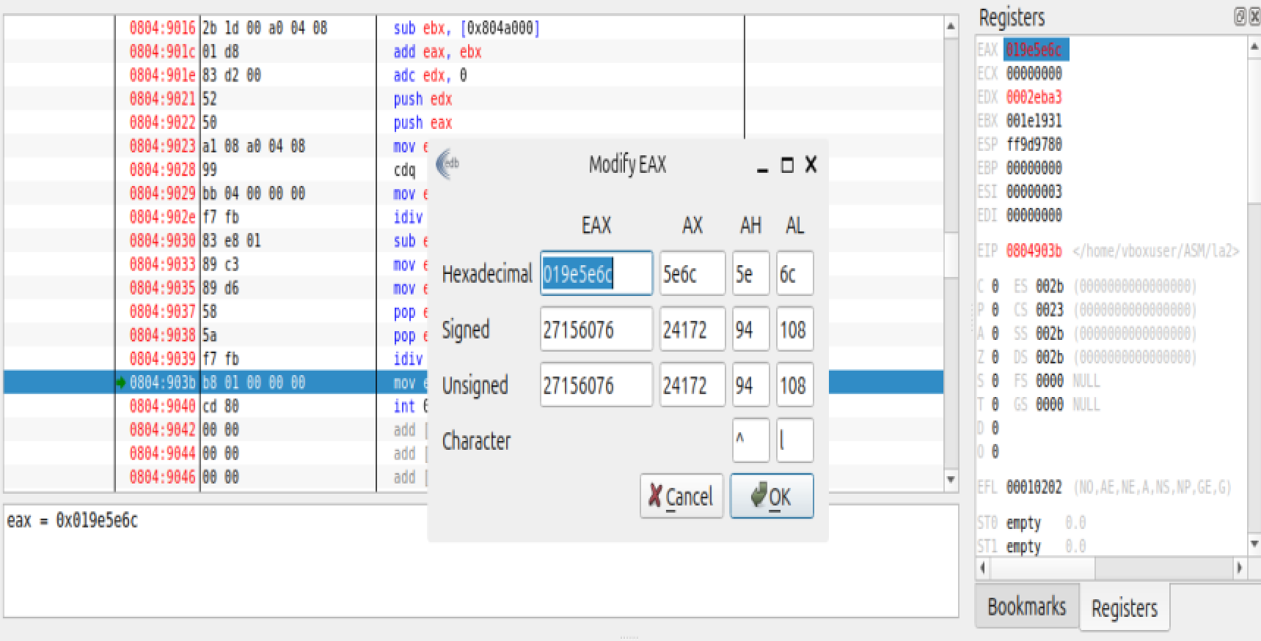
Рисунок 15 – результат нашего деления(целая часть)
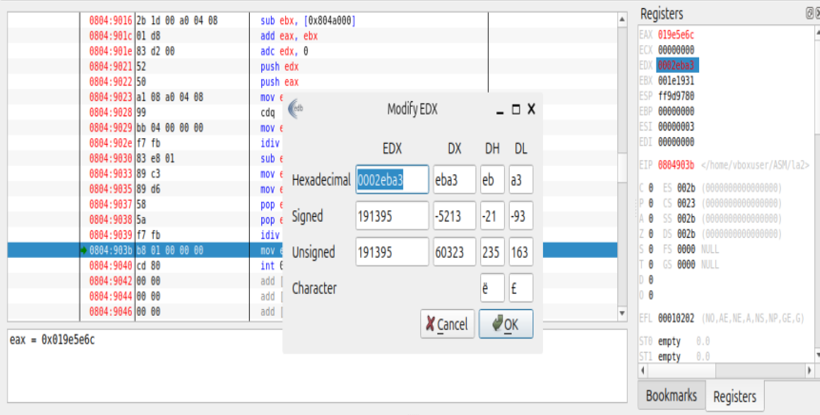
Рисунок 16 – результат нашего деления(остаток)

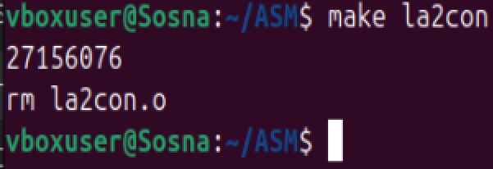
Рисунок 17 – результат вывода целой части в консоль

- Вывод по работе
В ходе данной работы были изучены арифметические команды и методы работы с ними, в частности команды для выполнения умножения, деления, разности, суммы, такие как: ADD, DIV, SUB.

